Sprawozdanie z wykonania akcji promocyjno-edukacyjnej w zakresie wiedzy o zmianach klimatu i ochrony zasobów wodnych

20.10.2025 r. w Szkole Podstawowej w Borkowicach odbyło się spotkanie uczniów i nauczycieli
Cel wydarzenia:
Podniesienie świadomości uczestników na temat przyczyn i konsekwencji zmian klimatu oraz promocja postaw proekologicznych w życiu codziennym.
Przebieg akcji:
W dniu 20 października 2025 r. przeprowadzono spotkanie edukacyjne połączone z prezentacją multimedialną. Omówiono:
- główne przyczyny zmian klimatu (emisja gazów cieplarnianych, działalność przemysłowa, transport),
- skutki globalnego ocieplenia (susze, powodzie, ekstremalne zjawiska pogodowe),
- sposoby ograniczania śladu węglowego w gospodarstwach domowych.
Uczestnicy wzięli udział w dyskusji oraz krótkim quizie sprawdzającym wiedzę. Rozdano materiały informacyjne dotyczące oszczędzania energii i odpowiedzialnej konsumpcji.
Efekty:
- Wzrost wiedzy uczestników na temat wpływu człowieka na klimat.
- Duże zaangażowanie w część dyskusyjną.
- Deklaracje uczestników dotyczące wprowadzenia proekologicznych zmian w codziennym życiu.
Spotkanie zostało poprowadzona przez strażaków i nauczycieli a prezentacja multimedialna została przygotowana przez firmę zewnętrzną
Wnioski:
Istnieje potrzeba kontynuowania działań edukacyjnych w zakresie przeciwdziałania zmianom klimatu, zwłaszcza w kontekście lokalnych działań i indywidualnej odpowiedzialności.
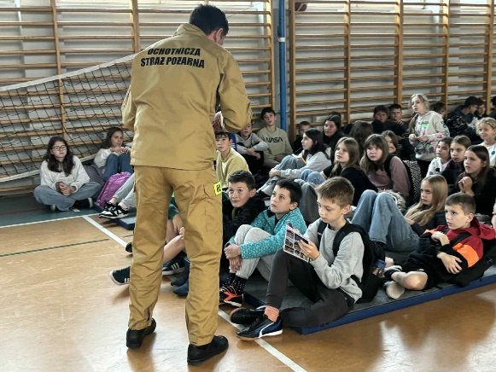

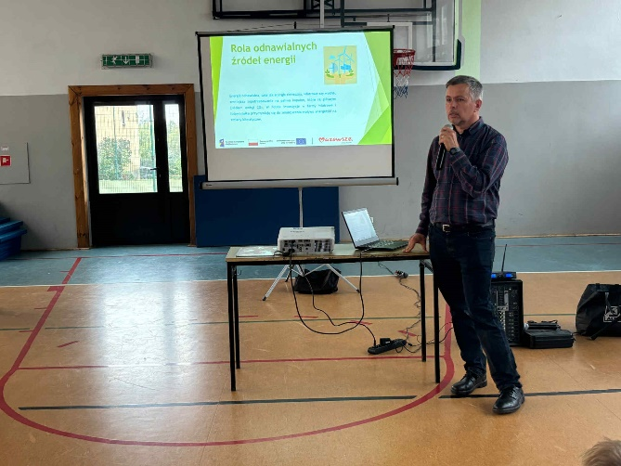
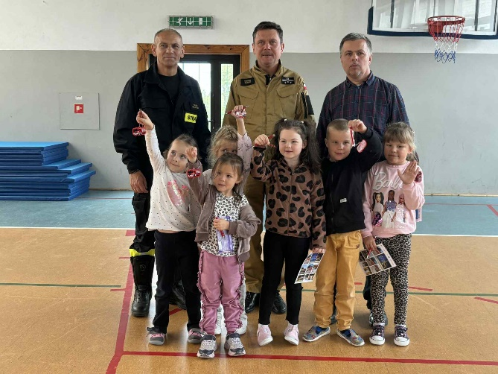

07.12.2025 r. w Domu Strażaka odbyło się spotkanie mieszkańców Gminy Borkowice
Temat: Ochrona zasobów wodnych – znaczenie i zagrożenia
Cel wydarzenia:
Zwiększenie świadomości dotyczącej znaczenia zasobów wodnych oraz konieczności ich ochrony w obliczu zmian klimatycznych.
- globalne i lokalne zasoby wody pitnej,
- zagrożenia wynikające z nadmiernej eksploatacji i zanieczyszczeń,
- sposoby oszczędzania wody w gospodarstwie domowym i rolnictwie.
Efekty:
- Zwiększona świadomość problemu deficytu wody.
- Aktywne uczestnictwo w ćwiczeniach praktycznych.
- Pozytywne opinie na temat formy warsztatowej.
Spotkanie zostało poprowadzona przez strażaków i nauczycieli a prezentacja multimedialna została przygotowana przez firmę zewnętrzną
Wnioski:
Istnieje potrzeba kontynuowania działań edukacyjnych w zakresie przeciwdziałania zmianom klimatu, zwłaszcza w kontekście lokalnych działań i indywidualnej odpowiedzialności.
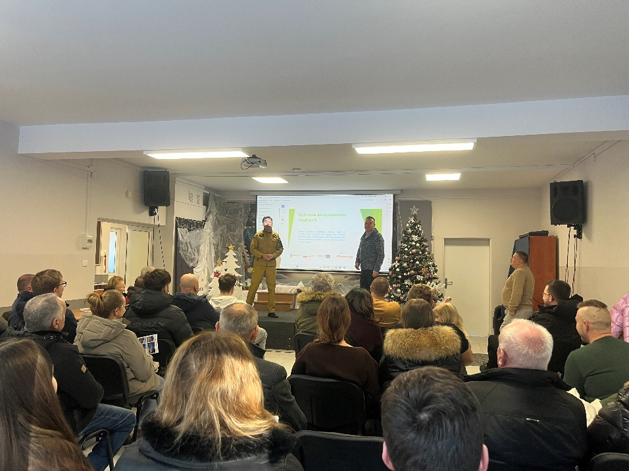
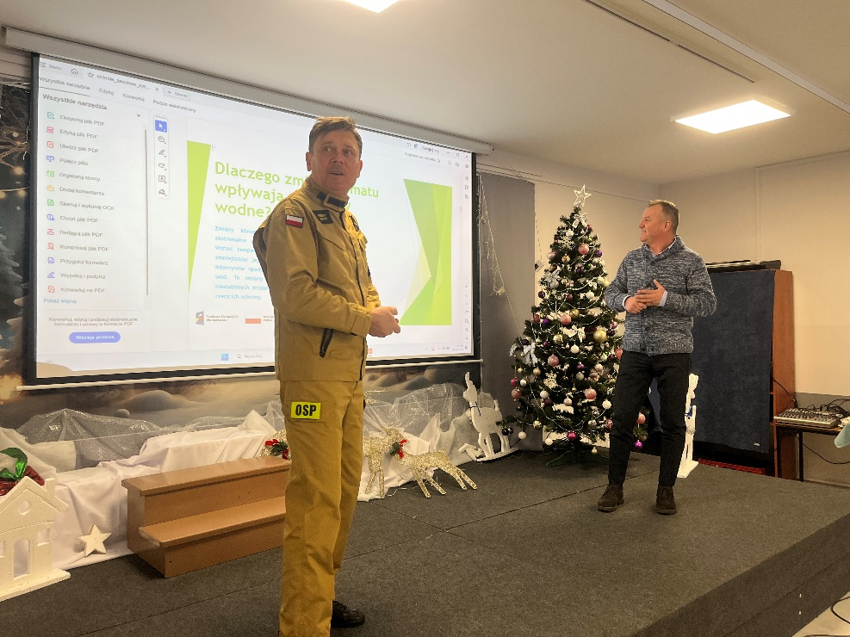

14.12.2025 r. w Domu Strażaka w Borkowicach odbyło się spotkanie mieszkańców

Temat: Zmiany klimatu a zasoby wodne – wspólne wyzwania
Cel wydarzenia:
Przedstawienie zależności pomiędzy zmianami klimatu a stanem zasobów wodnych oraz promowanie odpowiedzialnych postaw ekologicznych.
Przebieg akcji:
W dniu 14 grudnia 2025 r. przeprowadzono spotkanie podsumowujące cykl działań edukacyjnych. Omówiono:
- wpływ wzrostu temperatury na obieg wody w przyrodzie,
- zjawisko suszy i powodzi jako konsekwencję zmian klimatycznych,
- znaczenie retencji wody i ochrony terenów zielonych.
Zorganizowano panel dyskusyjny oraz wspólne opracowanie propozycji działań proekologicznych możliwych do wdrożenia w środowisku lokalnym.
Efekty:
- Utrwalenie wiedzy zdobytej podczas wcześniejszych spotkań.
- Wysoki poziom zaangażowania uczestników.
- Wypracowanie listy rekomendacji dotyczących oszczędzania wody i redukcji emisji CO₂.
Wnioski końcowe z cyklu akcji:
Przeprowadzone działania przyczyniły się do zwiększenia świadomości ekologicznej uczestników. Kontynuacja podobnych inicjatyw jest zasadna i może realnie wpłynąć na kształtowanie postaw prośrodowiskowych.
